СОВЕТ МУНИЦИПАЛЬНОГО РАЙОНА
ИШИМБАЙСКИЙ РАЙОН РЕСПУБЛИКИ БАШКОРТОСТАН

РЕШЕНИЕ

Об учреждении медали «За заслуги перед Ишимбайским районом» и утверждении Положения о медали

В соответствии с пунктом 2 статьи 4 Устава муниципального района Ишимбайский район Республики Башкортостан и в целях поощрения граждан за деятельность, направленную на обеспечение благополучия и роста благосостояния населения муниципального района Ишимбайский район Республики Башкортостан, способствующей развитию муниципального района Ишимбайский район и повышению его авторитета в Республике Башкортостан, Российской Федерации, Совет муниципального района Ишимбайский район Республики Башкортостан

РЕШИЛ:

1.Учредить медаль «За заслуги перед Ишимбайским районом».
2.Утвердить Положение о медали «За заслуги перед Ишимбайским районом» (Приложение №1).
3.Утвердить описание медали «За заслуги перед Ишимбайским районом» (Приложения №2,3).
4.Утвердить описание удостоверения к медали «За заслуги перед Ишимбайским районом» (Приложение №4).
5.Утвердить журнал учета награжденных медалью «За заслуги перед Ишимбайским районом» (Приложение №5).
6.Расходы, связанные с изготовлением медалей, удостоверений к медалям производить за счет бюджета муниципального района Ишимбайский район Республики Башкортостан.
7.Настоящее решение вступает в силу со дня его официального опубликования.
8.Контроль за исполнением настоящего Решения возложить на постоянную комиссию по соблюдению регламента Совета, статуса и этики депутатов Совета муниципального района Ишимбайский район Республики Башкортостан (Шангареев А.Х.- председатель).

Председатель Совета
муниципального района
Ишимбайский район
Республики Башкортостан Ю.В.Жадаев

25 августа 2011 года
№38/539

Приложение №1
к Решению Совета муниципального района
Ишимбайский район Республики Башкортостан
25 августа 2011 года №38/539

Положение о медали
«За заслуги перед Ишимбайским районом»

Настоящее положение принято в целях признания заслуг граждан, проживающих на территории муниципального района Ишимбайский район Республики Башкортостан, благодаря высокому профессиональному мастерству внесших значительный вклад в экономическое и культурное развитие района, строительство, охрану правопорядка и воспитание молодого поколения, и иных заслуг, способствующих развитию муниципального района Ишимбайский район Республики Башкортостан.

Статья 1. Общие положения
1.1. Медаль «За заслуги перед Ишимбайским районом» (далее по тексту - медаль) является знаком особого отличия и формой поощрения граждан за достойный вклад в экономику и развитие промышленности, образование и науку, медицину, строительство и коммунальное хозяйство, культуру и искусство, спорт и физическую культуру, благотворительность и меценатство, предпринимательство, охрану жизни и правопорядка, законности, охрану окружающей среды, издательскую деятельность и за ответственную гражданскую позицию в средствах массовой информации, за высокие достижения в деятельности, направленной на обеспечение благополучия и роста благосостояния населения муниципального района Ишимбайский район Республики Башкортостан, способствующей развитию муниципального района Ишимбайский район Республики Башкортостан и повышению его авторитета в Республике Башкортостан, Российской Федерации.
1.2. Основными принципами награждения медалью «За заслуги перед Ишимбайский районом» муниципального района Ишимбайский район Республики Башкортостан являются:
поощрение граждан исключительно за личные заслуги и достижения;
гласность;
единство требований и равенство условий, определенных порядком награждения.
1.3. Совет муниципального района Ишимбайский район Республики Башкортостан учреждает, устанавливает основания для награждения, принимает Решение о награждении медалью.
1.4. Вручение медали производится Председателем Совета муниципального района Ишимбайский район и (или) главой администрации муниципального района Ишимбайский район.

Статья 2. Граждане, которые могут быть награждены медалью
«За заслуги перед Ишимбайским районом»
2.1. Медалью «За заслуги перед Ишимбайским районом» муниципального района Ишимбайский район Республики Башкортостан могут быть награждены граждане Российской Федерации и иностранные граждане.
2.2. Один и тот же гражданин не может одновременно быть представлен к награждению наградами муниципального района Ишимбайский район Республики Башкортостан нескольких видов.
2.3. Один и тот же гражданин не может быть награжден дважды медалью муниципального района Ишимбайский район Республики Башкортостан.

Статья 3. Порядок представления к награждению медалью
«За заслуги перед Ишимбайским районом»
3.1. Ходатайства о награждении медалью «За заслуги перед Ишимбайским районом» муниципального района Ишимбайский район Республики Башкортостан могут быть представлены администрацией муниципального района Ишимбайский район Республики Башкортостан, главами сельских поселений муниципального района Ишимбайский район Республики Башкортостан, руководителями муниципальных учреждений муниципального района Ишимбайский район Республики Башкортостан, муниципальных унитарных предприятий муниципального района Ишимбайский район Республики Башкортостан и иных организаций, учреждений, предприятий независимо от организационно-правовых форм, осуществляющих свою деятельность на территории муниципального района Ишимбайский район Республики Башкортостан, а также трудовыми коллективами и общественными объединениями граждан.
3.2. Ходатайства о награждении медалью «За заслуги перед Ишимбайским районом» муниципального района Ишимбайский район Республики Башкортостан направляются в Комиссию по наградам муниципального района Ишимбайский район Республики Башкортостан для рассмотрения. Рассмотрение ходатайств осуществляется согласно Положению о Комиссии по наградам муниципального района Ишимбайский район Республики Башкортостан, утвержденному Постановлением администрации муниципального района Ишимбайский район от 18.04.2008 года № 955.
3.3. Представления к награждению медалью «За заслуги перед Ишимбайским районом» руководителей организаций, учреждений, предприятий, независимо от организационно-правовых форм, вносятся по согласованию с заместителем главы администрации соответствующего направления.

Статья 4. Порядок награждения медалью
«За заслуги перед Ишимбайским районом»

4.1. Медаль «За заслуги перед Ишимбайским районом» вручается лично награжденному с одновременным вручением удостоверения к ней в торжественной обстановке.
4.2. Награждение медалью производится на основании Решения Совета муниципального района Ишимбайский район Республики Башкортостан.
4.3. Решение и постановления о награждении медалью подлежит официальному опубликованию на страницах газет «Восход», «Торатау».
4.4. В случае смерти награжденного медаль «За заслуги перед Ишимбайским районом» муниципального района Ишимбайский район Республики Башкортостан и соответствующие документы к ней передаются для хранения как память супругу (супруге), отцу, матери, сыну, дочери, брату или сестре (далее - ближайшие родственники) без права ношения. При отсутствии ближайших родственников награжденного медаль передается в городской историко-краеведческий музей по акту.
4.5. Журнал учета награжденных медалью «За заслуги перед Ишимбайским районом» хранится в аппарате Совета муниципального района Ишимбайский район Республики Башкортостан.

Статья 5. Финансирование расходов на реализацию
настоящего решения
5.1. Финансирование расходов на реализацию настоящего решения осуществляется за счет средств бюджета муниципального района Ишимбайский район Республики Башкортостан.
5.2. Учет и хранение медали обеспечивает администрация муниципального района Ишимбайский район Республики Башкортостан.
5.3. Изготовление медали производится по заказу администрации муниципального района Ишимбайский район Республики Башкортостан в соответствии с законодательством, регулирующим отношения, возникающие в связи с закупкой органами местного самоуправления муниципального района Ишимбайский район Республики Башкортостан товаров, работ, услуг для муниципальных нужд муниципального района Ишимбайский район Республики Башкортостан.

Приложение №2
к Решению Совета муниципального района
Ишимбайский район Республики Башкортостан
25 августа 2011 года №38/539

Описание
медали «За заслуги перед Ишимбайским районом»

Медаль «За заслуги перед Ишимбайским районом» выполнен в виде медали, подвешенной на колодке – традиционного наградного символа.
Медаль «За заслуги перед Ишимбайским районом» представляет собой круг с изображением герба муниципального района Ишимбайский район в центре. По краю медали сверху, внизу - надпись, выполненная рельефными литерами: За заслуги Ишимбайский район.
Размер знака – диаметром 31мм; размер герба – 12 x 14 мм; общая толщина – 2-3 мм.
Знак при помощи ушка и кольца крепится к прямоугольной колодке. Колодка выполнена в виде планки со скошенными нижними углами, состоящей из горизонтальных полос: голубой, белой и зеленой. Ширина ленты – 15 мм. Размер колодки – 27х21 мм, толщина колодки – 2-3 мм.
Материал знака и колодки – томпак; исполнение объёмно-рельефная штамповка; золочение, герб покрыт многоцветными эмалями.
Колодка имеет булавочное крепление. Медаль «За заслуги перед Ишимбайским районом» носится на левой стороне груди.

Приложение №3
к Решению Совета муниципального района
Ишимбайский район Республики Башкортостан
25 августа 2011 года №38/539

Медаль «За заслуги перед Ишимбайским районом»

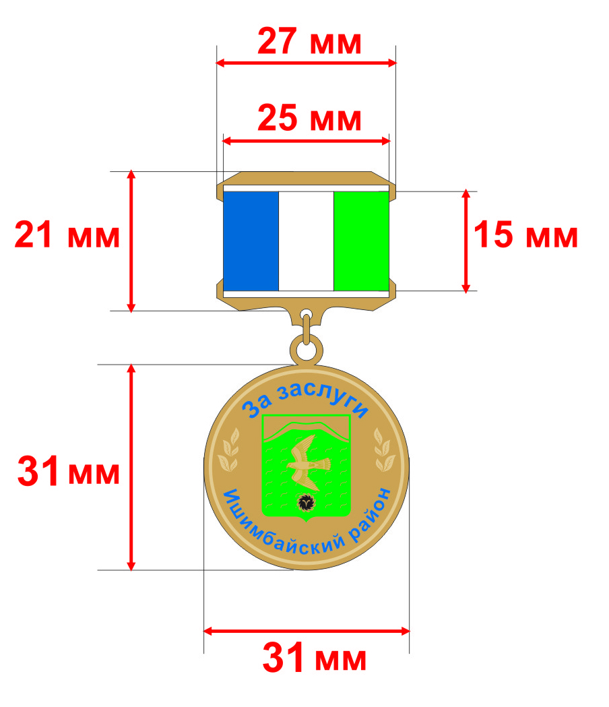

Односторонняя медаль
Цвет металла – золото
Колодка тканевая
Застёжка - булавка

Приложение №4
к Решению Совета муниципального района
Ишимбайский район Республики Башкортостан
25 августа 2011 года №38/539

ОПИСАНИЕ
удостоверения к медали «За заслуги перед Ишимбайским районом»
1. Удостоверение к медали «За заслуги перед Ишимбайским районом» (далее – удостоверение) представляет собой книжечку в твердой обложке зеленого цвета размером 90 х 60 мм.
2. На внешней стороне удостоверения воспроизводится выполненное тиснением «под золото» изображение герба муниципального района Ишимбайский район Республики Башкортостан, ниже в две строки слова «к медали «За заслуги перед Ишимбайским районом».
3. В левой части внутренней стороны обложки удостоверения на башкирском языке помещается следующий текст:
ТАНЫТМА № _______
Гр.______________________________
(фамилияһы)
____________________________
(исеме һәм атаһының исеме)
«Ишембай районы алдында
күрһәткән хеҙмәте өсөн»
миҙалы менән наградланды

Башҡортостан Республикаһы
Ишембай районы
муниципаль районы
Советы рәйесе
__________________________________
(имза, исем-фамилияһы)

М.У. Совет Карары №_____ «__» ______20___ й.

4. На правой внутренней стороне обложки удостоверения на русском языке помещается следующий текст:
УДОСТОВЕРЕНИЕ № _________
Гр.____________________________________________
(фамилия)
______________________________________________
(имя и отчество)

награжден(а) медалью
«За заслуги перед Ишимбайским районом»

Председатель Совета
муниципального района
Ишимбайский район
Республики Башкортостан
____________________________________________
(подпись, фамилия и инициалы)
М.П. Решение Совета №_____ «____» ______ 20___г.

- Текст на внутренней стороне удостоверения исполняется черной краской на бумаге белого цвета.
- Подпись председателя Совета на левой и правой внутренней стороне удостоверения заверяются печатью Совета муниципального района Ишимбайский район Республики Башкортостан.

Образец

ТАНЫТМА № ___________  Гр.________________________  (фамилияһы)  _________________________  (исеме һәм атаһының исеме)  «Ишембай районы алдында  күрһәткән хеҙмәте өсөн»  миҙалы менән наградланды  Башҡортостан Республикаһы  Ишембай районы  муниципаль районы  Советы рәйесе  _________________________  (имза, исем-фамилияһы)  М.У. Совет Карары №_____ «__» ______20___ й. | УДОСТОВЕРЕНИЕ № _________  Гр.___________________________________  (фамилия)  ______________________________________  (имя и отчество)  награжден(а) медалью  «За заслуги  перед Ишимбайским районом»  Председатель Совета  муниципального района  Ишимбайский район  Республики Башкортостан  _____________________________________  (подпись, фамилия и инициалы)  М.П. Решение Совета №_____ «__» ______ 20___г.

Приложение № 5
к Решению Совета муниципального района
Ишимбайский район Республики Башкортостан
25 августа 2011 года №38/539

Журнал учета награжденных

№ п/п | Дата награждения | Ф.И.О. награжденного | Место работы, должность награжденного | За что награжден | Реквизиты подтвержда-ющего  документа | Дата публикации о награждении

